SRIJEDA, 1.4.2020.

1. RAZRED

1. sat – HRVATSKI JEZIK

Veliko i malo tiskano slovo LJ lj – obrada

POČETNICA str. 58. -59.

RADNA BILJEŽNICA str. 58. – 59.

PISANKA slovo LJ lj

- očitavanjem koda pogledati sadržaje na e-sferi

2.sat – PRIRODA I DRUŠTVO

Red u prirodi – obrada

Pažljivo pročitaj sve u UDŽBENIKU na str. 90. i 91.
Riješi 3. pitanje na 91.str.
Prepiši bilješke u crtančicu/pisanku i nacrtaj neke biljke, životinje, ljude i pojave koje te okružuju.
Ovu sliku samo promotri:
RED U PRIRODI

ŽIVOTINJE
BILJKE
VREMENSKE POJAVE
LJUDI

A ovo prepiši:

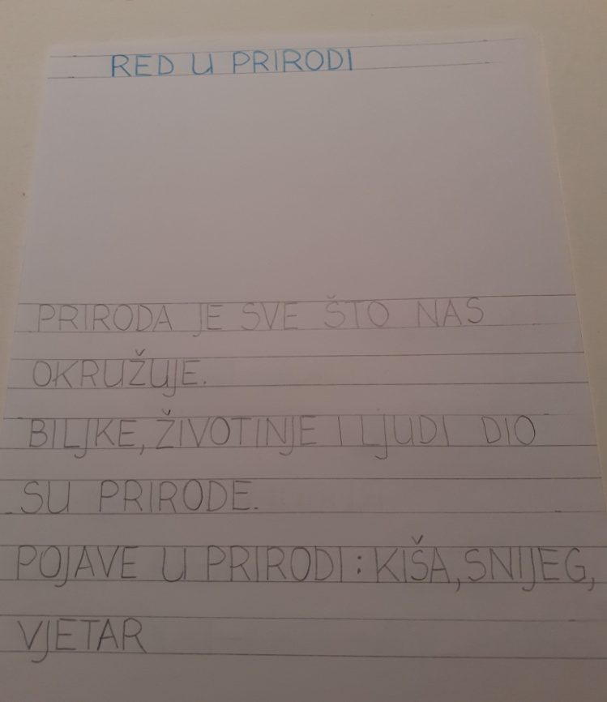

3. sat – TZK
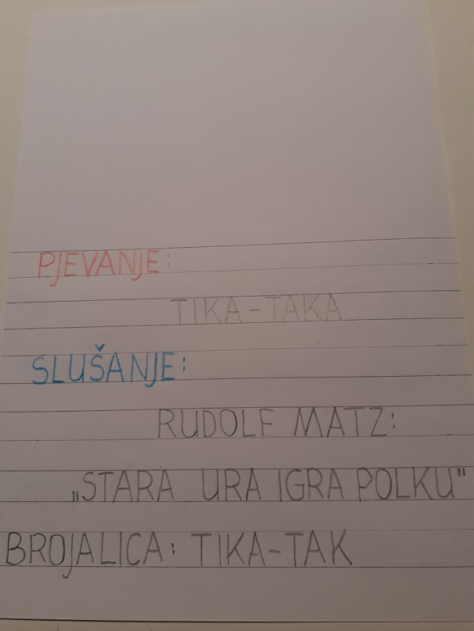
- vježbaj uz trenere u Školi na trećem na HRT3
4. sat – GLAZBENA KULTURA
- poslušaj pjesmu, skladbu i brojalicu na e-sferi
https://www.e-sfera.hr/dodatni-digitalni-sadrzaji/8a5eed39-6c19-4b0f-8cc8-dd772ac942e4/
- zapisati:

- u prazan prostor možeš nacrtati ure koje
veselo plešu

5. sat – DOD – MAT
- zadaci s Klokana

